Электростатикалық аспаптар.
Электростатикалық аспаптардың жұмыс істеу принципі электрлі зарядталған өткізгіштер қатынасына негізделген.
Электростатикалық өлшеуіш механизмдердің таратылған конструкцияларының бірі 2.21 суретте көрсетілген.Қозғалмалы алюминий пдастина 1 оське 3 бекітілеген бағыттаушымен екі электрлік қосылған қозғалмайтын пластиналармен 2 әрекеттесе отырып орын ауыстырады. Өлшеніп отырған кернеу бағытталған кіріс қысқышатр (суретте көрсетілмеген) қозғалмалы және қозғалмайтын пластиналармен байланысқан. Электростатикалық күш әсерінен қозғалмалы пластина қозғалмайтын пластиналар ортасына тартылады. Бұралған серіппенің кері әсер ету моменті айналу моментімен теңескен кезде қозғалыс тоқтайды.
Электростатикалық өлшеуіш механизмімен сақталған электростатикалық өріс энергиясы,
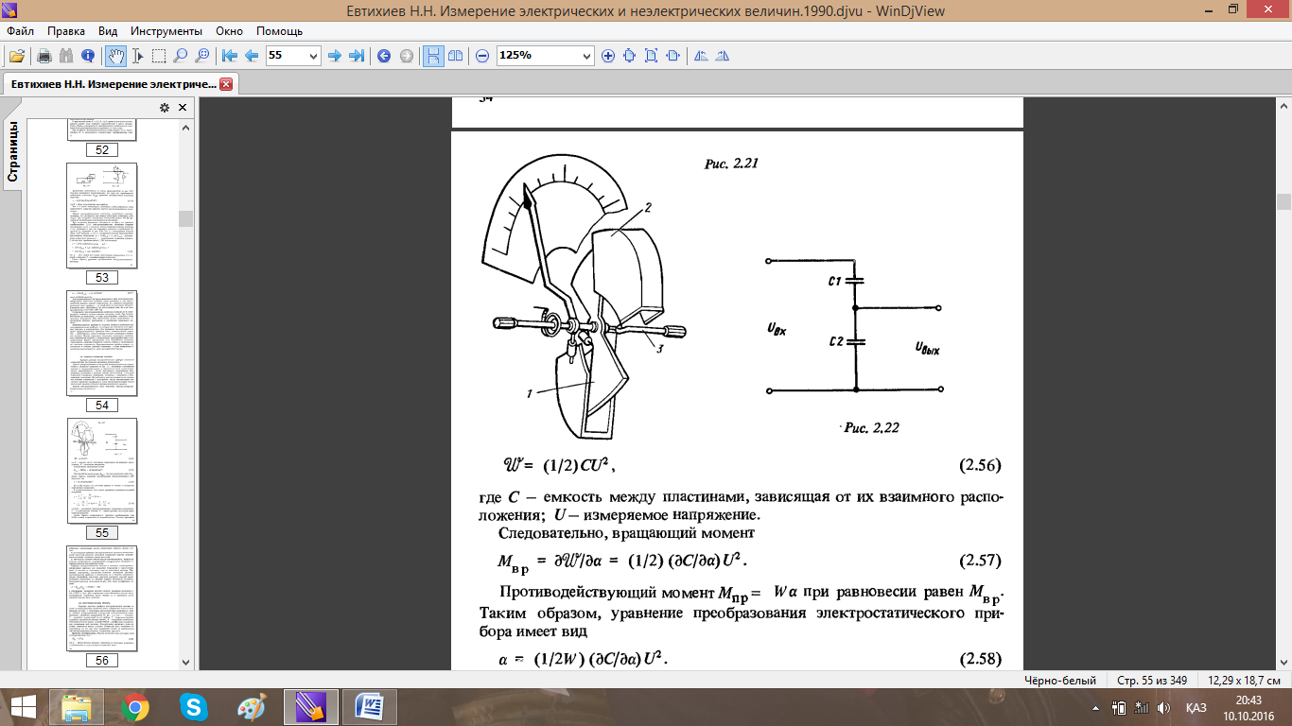
мұндағы, С-орналасуға тәуелді пластиналар арасындағы сыймдылық; U- өлшеніп отырған кернеу.
Бұдан,айналу моменті (2.57)
М_{пр}=Wα кері әсер ету моменті тепе-теңдік қалыпта М_{вр} тең болады.Сонымен электростатикалық аспаптың түрлену теңдігі келесідей болады: 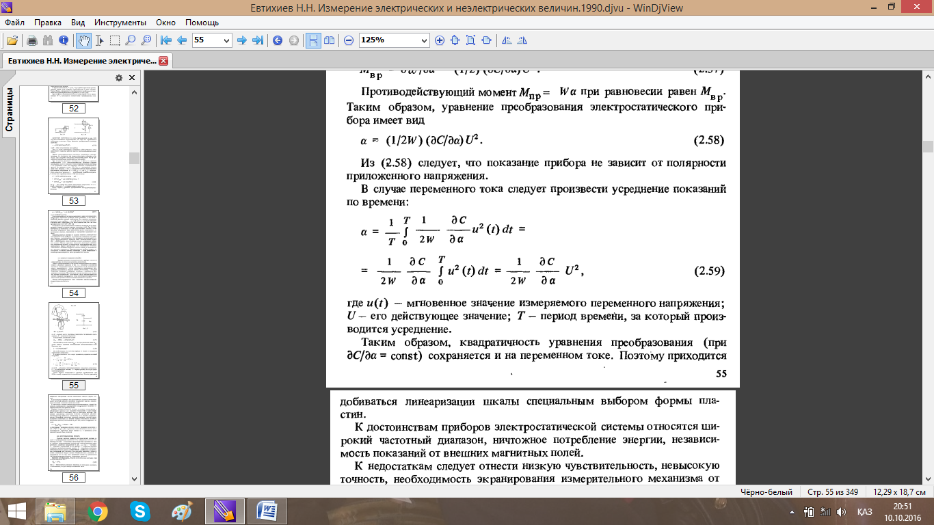(2.58)
Айнымалы ток жағдайында уақытқа байланысты мәндердің орташаландырылуымыз керек:
(2.59)
мұнда u(t)- өлшеніп отырған кернеудің лездік мәні;U-оның нақты мәні; Т- уақытты орталашаландыруға кететін уақыт периоды;
Сонда, түрлендірудің квадраттық теңдігі айнымалы ток үшін де сақталады. Сондықтан шкалаларды желілендіруде пластиналардың арнайы пішінде болуын қадағалау керек.
Электростатикалық қондырғылардың ерекшеліктеріне: жиілітің кең диапазоны,өте аз мөлшерде энергия тұтынуы,сыртқы магнит өрісіне тәуелсіздігі.
Кемшіліктеріне төмен сезімталдылық өлшеуіш механизмдердің сыртқы өріс әсерінен экрандау қажеттілігі.
Электростатика жүйе аспаптарын негізінде зертханалық іс-тәжірбиелерде жоғарғы омдық тізбектердегі бірнеше герцтан бірнеше мегагерц жиіліктегі кернеуді өлшеуге қолданады. Электронды күшейткішетрді қолджану арқылы сезімталдылығын арттырып,милливольтметр ретінде қолдануға мүмкіндік береді.Сыйымдылықты бөлгіштерді қолдану арқылы вольтметрдің жоғарғы шегін бірнеше киловольтқа кеңейтуге болады.Сыйымдылықты бөлгіш 2.22 суретте көрсетілген және бөлу коэфиценті бар
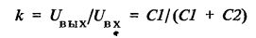 және вольтметрдің жоғарғы өлшеу шегін 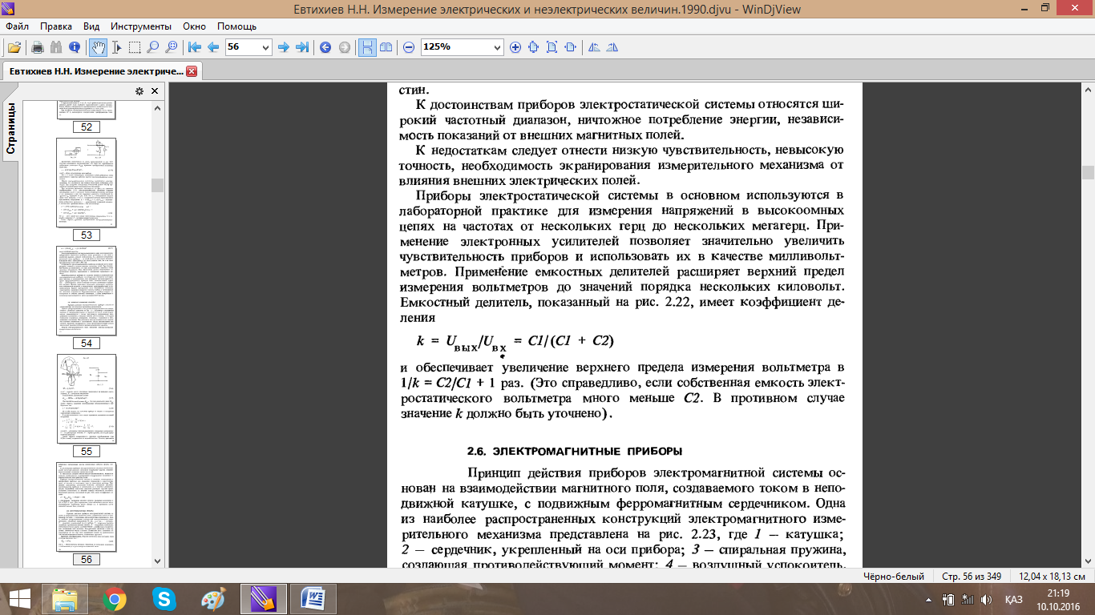 есе көбейтуге мүмкіндік береді.

